ROTINA DO TRABALHO PEDAGÓGICO (BERÇÁRIO I-B) - Profª JOYCE Data: 02/11 a 06/11 de 2020
E.M.E.I “Emily de Oliveira Silva”
- ATIVIDADE DOMICILIAR
SEGUNDA-FEIRA | TERÇA-FEIRA | QUARTA-FEIRA | QUINTA-FEIRA | SEXTA-FEIRA
FERIADO DIA DOS FINADOS | *** BERÇÁRIO I-B  * MÚSICA: MUNDO BITA - CADA COISA TEM SEU FORMATO  https://youtu.be/qAvTDWtxEgU  (VOU POSTAR NO GRUPO)  *ATIVIDADE  *VAMOS EMPILHAR?  - VAMOS PRECISAR DE OBJETOS  PARA EMPILHAR, PODE SER TUPPERWARE, TOQUINHOS OU OUTROS OBJETOS QUE DEEM PARA EMPILHAR.  - COLOQUE OS OBJETOS AO ALCANCE DA CRIANÇA, EMPILHE UMA VEZ PARA QUE ELA VEJA COMO É, DEIXE QUE ELA EMPILHE, QUANDO CAÍREM FAÇA FESTA PARA ESTIMULAR A CRIANÇA A EMPILHAR DE NOVO.  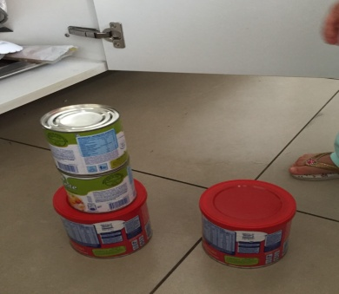 | *** BERÇÁRIO I-B  *MÚSICA: GRUPO TRII - BICICLETA LA LÁ  https://youtu.be/AAMs82pxO0U  (VOU POSTAR NO GRUPO)  * ATIVIDADE PRÁTICA  * BRINCANDO DE BICICLETA  -DEPOIS DE ASSISTIR O VÍDEO, PEÇA PARA A CRIANÇA DEITAR NO CHÃO, SENTE DE FRENTE PARA ELA, PEGUE EM SUAS PERNINHAS E FAÇA MOVIMENTOS DE BICICLETA, DEPOIS PEÇA PARA A CRIANÇA FAZER SOZINHA.  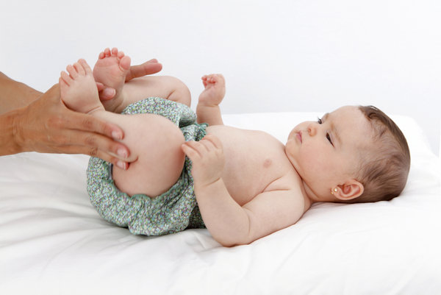 | *** BERÇÁRIO I-B  *MÚSICA: GUGUDADA - O SOM DOS ANIMAIS (ANIMAÇÃO INFANTIL)  https://youtu.be/vpfe4lu6ToM  (VOU POSTAR NO GRUPO)  * ATIVIDADE PRÁTICA  * DE UM LADO PARA O OUTRO  -VAMOS PRECISAR DE DUAS VASILHAS, PODE SER COPOS OU CANECAS (CUIDADO, NÃO USAR VASILHAS DE VIDRO)  - EM UM DOS COPOS COLOQUE ÁGUA, ORIENTE A CRIANÇA A TRANSFERIR ÁGUA DE UM COPO PARA OUTRO.  - É NORMAL A CRIANÇA DERRAMAR A ÁGUA FORA DO COPO, SE ISSO ACONTECER E O COPO FICAR COM POUCA ÁGUA, COLOQUE MAIS.  - DEIXE A CRIANÇA BRINCAR A VONTADE.  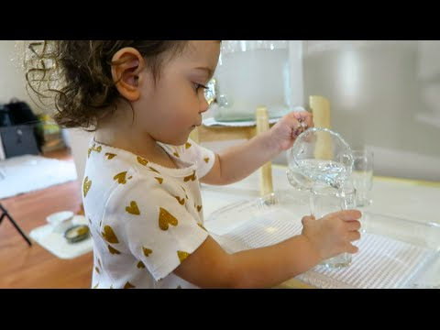 | *** BERÇÁRIO I-B  HISTÓRIA: BOM DIA TODAS AS CORES  https://youtu.be/ZhGHEZUzQX0  (VOU POSTAR NO GRUPO)  * ATIVIDADE PRÁTICA  * TINTA COMESTÍVEL  - USE DUAS OU TRÊS CORES DE TINTA COMESTÍVEL E PINCEL (OPCIONAL). TAMPAS OU POTES PEQUENOS PARA SEPARAR AS CORES. SE VOCÊ SE SENTIR MAIS SEGURA, A CRIANÇA PODERÁ PINTAR COM A MÃO.  - RESERVE OS POTINHOS COM TINTA GUACHE E PINCEL, DÊ PARA A CRIANÇA BRINCAR DE PINTAR.  -RECEITA DA TINTA COMESTÍVEL ABAIXO. (VOU MANDAR A IMAGEM AMPLIADA EM NOSSO GRUPO)

